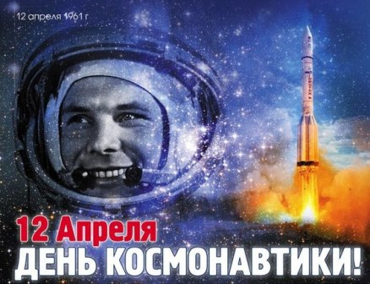 | Байконур стал колыбелью мировой космонавтики, космическим центром, портом Земли, с которого люди стартовали в космос…  Н.А. Назарбаев

12 апреля 2016 г. в читальном зале сотрудниками библиотеки и студентами ФИТ был проведен устный журнал «Высот земное притяжение», посвященный Дню космонавтики.
В мероприятии принимали участия студенты: ФиА-15, ФиА-15к, Ф(о)-9, Ф(о)-9к, Ас-13.

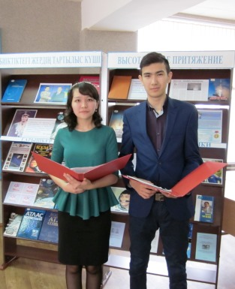 | 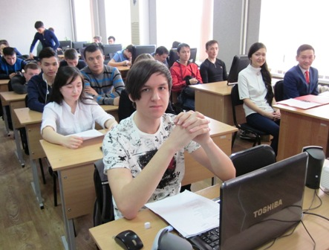 | 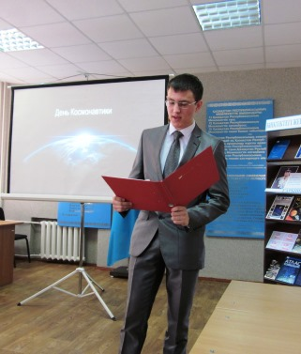

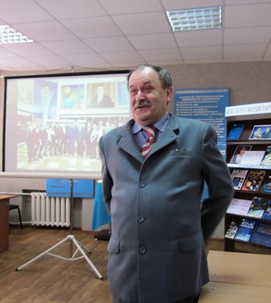 | О перспективах развития космонавтики рассказал студентам кандидат физико-математических наук, доцент А.А. Солодовник.

К мероприятию была организована книжная выставка. | 